TECNOLOGÍA – E7
QUERIDAS FAMILIAS DE 2do grado ABA
Hemos trabajado mucho durante todo este tiempo.
Hemos recorrido juntos, un “ nuevo camino “ en este proceso de aprendizaje.
Es el momento justo para hacer una mirada sobre las actividades realizadas.
Necesito que cada nene/ nena me haga saber algunas cuestiones:
Usarán dos sistemas.
Les voy a enviar tres fichas de valoración
El verde representa la actividad que más te gustó
El amarillo representa la actividad que te gustó menos.
El rojo representa la actividad que no te gusto.
Luego con la ayuda de un mayor escribirán las respuestas a las siguientes preguntas
- ¿Por qué te gustó?
- ¿Te resultó fácil?
- ¿Necesitaste ayuda?
- ¿Qué aprendiste?
- ¿Cuál te costó resolver, por qué?

Esta será la actividad de esta quincena.
Hagan memoria, recordarán los momentos de cada proceso, obstáculos a superar.
Como lo superaron, disfrutaron.
Si reemplazaron algún material ya que reciclamos .
- Tómense su tiempo y escriban juntos este recorrido.
Envío las imágenes que usarán para esta valoración
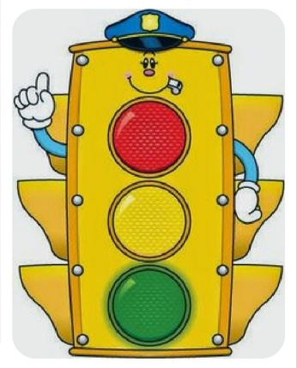
Recuerden colocar Nombre, apellido grado y turno del alumno/ alumna.
profemabetecno@gmail.com LES MANDO MUCHOS CARIÑOS

